Министерство образования и науки РФ
Федеральное государственное бюджетное образовательное
Учреждение высшего образования
«Тверской государственный университет»
(ФГБОУ ВО ТвГУ)
Математический факультет
Кафедра общей математики и математической физики
Специальность «Математика и компьютерные науки»

КУРСОВАЯ РАБОТА
По дисциплине «Введение в теорию фракталов»
Тема: «Броуновское движение»

Автор: Козлов Александр Сергеевич, 3 курс, 31 группа
Научный руководитель: Доктор физико-математических наук, профессор, Цветков Виктор Павлович

Тверь 2016
ОГЛАВЛЕНИЕ
Введение……………………………………………………………………………3
Случайные фракталы……………………………………………………………4
- Броуновское движение ……………………………………………………4
- Определение броуновского движения……………………………………6
- Определение…………………………………………………………………7
- Закон дисперсии и стационарность………………………………………7
- Свойство независимости приращений……………………………………7
- Марковское свойство………………………………………………………8
- Величина приращений ……………………………………………………9
- Недифференцируемость……………………………………………………9
- Размерность реализации броуновского движения……………………10
- Статистическое самоподобие……………………………………………10
- Броуновские поверхности………………………………………………11
Заключение……………………………………………………………………… 13
Список литературы………………………………………………………………14

Введение
Данная работа посвящена изучению броуновского движения. Главная цель настоящей работы разобрать основные понятия такие как “ одномерные броуновские движения ”, “ гауссовский случайный процесс ” и другие, а так же наглядно рассмотреть графики “ гауссовского случайного блуждания”, “нормальной гауссовской кривой” и “броуновской поверхности”.

- Случайные фракталы
- Броуновское движение
Начало исследования броуновского движения датируется 1827 годом, когда шотландский ботаник Роберт Броун обнаружил, что маленькие частицы, взвешенные в жидкое совершают непрерывное беспорядочное движение. В 1905 году Альберт Эйнштейн объяснил это движение хаотическими столкновениями с молекулами окружающей среды. Норберт Винер в 1923 году построил первую удовлетворительную с математической точки зрения модель выборочных реализаций и доказал их «почти наверное» (на языке теории вероятностей) непрерывность. На сегодняшний день по этому предмету имеется обширная литература. Строгое описание броуновского движения можно найти у Карлина и Тейлора.
Простейшей дискретной аппроксимацией броуновского движения служит одномерное случайное блуждание. В этом случае частица первоначально располагается в точке $x_{0}=0$ на прямой. Частица совершает единичный шаг вправо или влево в зависимости от случайного выбора, например, бросания монеты. Случайное блуждание происходит итеративно. Для каждого $n=1,2,3,…$ положим
$x_{n}=x_{n-1}±1$.
Более точным приближением к реальному броуновскому движению является замена шагов $±1$ случайными величинами $g_{n}$, имеющими гауссовское, или нормальное распределение. После первого шага частица находится в положении $x_{1}=x_{0}+g_{1}$, после $n$ шагов — в положении
$x_{n}=x_{n-1}±g_{n}$.

На рис. 1. изображена типичная реализация гауссовского случайного блуждания.
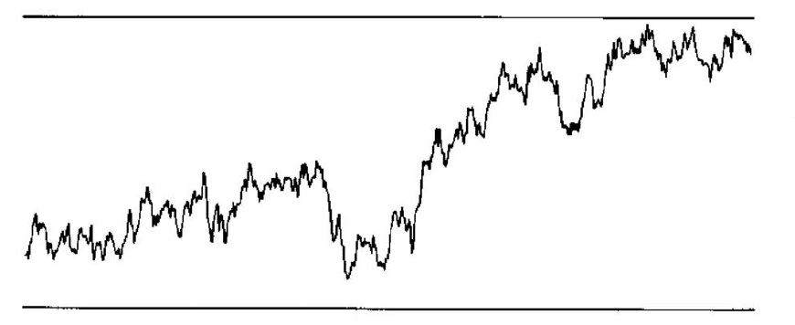
Рисунок 1
Случайная величина $X$ называется гауссовской, или нормальной с математическим ожиданием $μ$ и дисперсией $σ^{2}$, если она распределена по закону:
$$F_{X}\left(x\right)=P\left(X<x\right)=\frac{1}{\sqrt{2πσ}}\int_{-∞}^{x}{exp}\left(-\frac{1}{2}{\left(\frac{s-μ}{σ}\right)}^{2}\right)ds,$$
То есть ее плотность вероятности $f(x)$ имеет вид
$$f\left(x\right)=\frac{1}{\sqrt{2πσ}}exp\left(-\frac{1}{2}{\left(\frac{x-μ}{σ}\right)}^{2}\right).$$
График $y=f(x)$ напоминает колокол (рис. 2). В наших приложениях математическое ожидание $μ$ обычно равно нулю.
Гауссовское случайное блуждание легко реализуется на компьютере. Единственная сложность — необходим генератор гауссовских случайных чисел. Если имеется генератор равномерно распределенных на отрезке $\left[0,1\right]$ случайных чисел, то вполне приемлемое приближение можно получить, используя формулу.
$$g=\sum_{i=1}^{12}{u_{1}-6,}$$
(1)
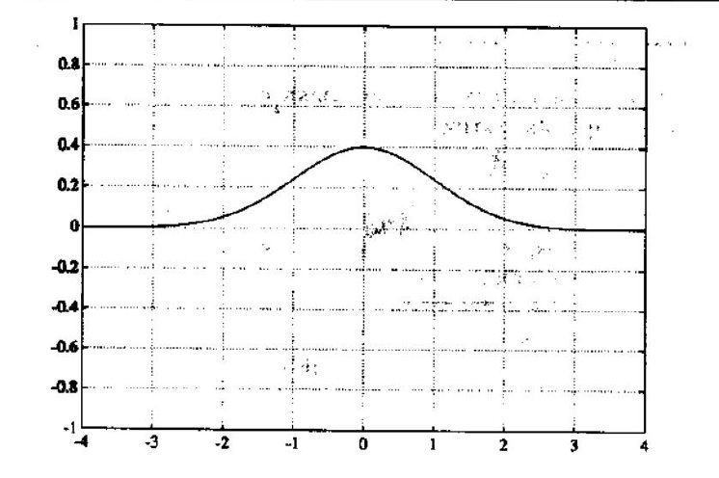
Рисунок 2 Нормированная гауссовская кривая: $μ=0, σ=1.$
Можно использовать и более общую формулу:
$$g=\sqrt{\frac{12}{n}}\sum_{i=1}^{n}{u_{i}-\sqrt{3n}.}$$
(2)
Очевидно, что формула (1) есть частный случай (2) при $n=12$. Эти аппроксимации следуют из применения центральной предельной теоремы.
- Определение броуновского движения
Мы возвращаемся к рассмотрению броуновского движения, определенного на конечном интервале, например, на отрезке $\left[a,b\right]$. Приведенное ниже определение позволяет сфокусировать внимание на его принципиальных свойствах. Большинство утверждений о броуновском движении в нашем изложении относится к одномерному случаю, но имеет соответствующие аналоги для случая двух и большего числа измерений.
Прежде всего, нам понадобится определение гауссовского случайного процесса. Случайный процесс $X(t)$ называется гауссовским, если для каждого конечного набора моментов времени $t_{1}, t_{2}, …,t_{n}$ вектор $(X\left(t_{1}\right),X\left(t_{2}\right),…, X\left(t_{n}\right))$ имеет гауссовское распределение. Двумерный гауссовский процесс $X(x,y)$ определяется аналогично.
- Определение
Гауссовский процесс $X(t)$ называется одномерным броуновским движением, или винеровским процессом на интервале $\left[a,b\right]$, если он обладает следующими свойствами:
- $X\left(0\right)=0$ и функция $X(t)$ почти всегда непрерывна.
- $Свойство гауссовости приращений:случайная величина$
$$∆X=X\left(t_{2}\right)-X\left(t_{1}\right), t_{2}>t_{1},$$
имеет гауссовское распределение с математическим ожиданием $0$ и дисперсией $σ^{2}(t_{1}-t_{2})$, где $σ$ – положительная константа, то есть
$$P\left(∆X<x\right)=\frac{1}{\sqrt{2πσ^{2}(t_{2}-t_{1})}}\int_{-∞}^{x}{exp}\left(-\frac{u^{2}}{2σ^{2}(t_{2}-t_{1})}\right)du.$$
- Закон дисперсии и стационарность
Из свойства 2 вытекает закон дисперсии для приращений броуновского движения:
$$D\left[X\left(t_{2}\right)-X\left(t_{1}\right)\right]=σ^{2}\left|t_{2}-t_{1}\right|$$
(3)
для любых $t_{1}$ и $t_{2}$ из интервала $\left[a,b\right]$. Так как дисперсия $σ^{2}\left|t_{2}-t_{1}\right|$ зависит только от разности $t_{1}$ и $t_{2}$, а не от самих значений, то говорят, что приращения стационарны.
- Свойство независимости приращений
Две случайные величины $X$ и $Y$ называются независимыми, если для любых вещественных чисел $x и y$
$$P\left(X<x и Y<y\right)=P\left(X<x\right)P\left(Y<y\right).$$
Подобное утверждение справедливо и для конечного набора $\left\{X_{1},{ X}_{2},…,X_{n}\right\}$ случайных величин. Самым важным следствием независимости случайных величин является равенство математического ожидания произведения случайных величин произведению математических ожиданий:
$$E\left[X_{1},{ X}_{2},…,X_{n}\right]=E\left[X_{1}\right]E\left[X_{2}\right]…E\left[X_{n}\right].$$
Броуновское движение обладает независимыми приращениями в том смысле, что если
$$0≤t_{1}≤t_{1}^{’}≤t_{2}≤t_{2}^{’}≤…≤t_{k}≤t_{k}^{’}≤1,$$
то приращения
$$X\left(t_{1}^{’}\right)-X\left(t_{1}\right), X\left(t_{2}^{’}\right)-X\left(t_{2}\right),…, X\left(t_{k}^{’}\right)-X(t_{k})$$
являются независимыми случайными величинами.
- Марковское свойство
Броуновские движение, как и любой процесс с независимыми приращениями, есть марковский процесс. Это означает, что условная вероятность события «$X(t_{2})$ достигает определенного значения при данном значении $X\left(t_{1}\right)$», где $t_{1}<t_{2}$, зависит только от $t_{1}$ и $t_{2}$. Эта вероятность не зависит от поведения $X(t)$ при $t<t_{1}$, то есть в процессе случайного блуждания каждый шаг делается без какой-либо информации о том, каким образом процесс достиг текущего значения.
Условная вероятность события $A$ при заданном событии $B$ обозначается $P(A/B)$. Формальное определение марковского процесса:
$$P\left(X\left(t_{k}\right)\right)≤x_{k}/\{X\left(t_{k-1}\right)=x_{k-1},…,X\left(t_{1}\right)=x_{1} \} =$$
$$=P\left(X\left(t_{k}\right)\right)≤x_{k}/X\left(t_{k-1}\right)=x_{k-1}),$$
где
$$t_{1}<t_{2}…<t_{k}.$$
- Величина приращений
- Теорема 1.
Пусть $X(t)$ – броуновское движение на интервале $\left[a,b\right]$. Тогда математическое ожидание приращения равно
$$E\left\|X\left(t_{2}\right)-X\left(t_{1}\right)\right\|=\sqrt{2/πσ}\sqrt{\left|t_{2}-t_{1}\right|}.$$
(4)
- Доказательство
Если случайная величина $X$ имеет плотность вероятности $f\left(t\right)$, то математическое ожидание функции $r(X)$ равно:
$$E\left[r(X)\right]=\int_{-∞}^{∞}{r\left(t\right)f\left(t\right)dt.}$$
Соответственно, при $t_{2}>t_{1}$,
$$E\left\|X\left(t_{2}\right)-X\left(t_{1}\right)\right\|=\frac{1}{\sqrt{2πσ^{2}\left(t_{2}-t_{1}\right)}}\int_{-∞}^{x}{\left|u\right|exp}\left(-\frac{u^{2}}{2σ^{2}\left(t_{2}-t_{1}\right)}\right)du$$
$$=\frac{1}{\sqrt{2πσ^{2}(t_{2}-t_{1})}}\int_{-∞}^{x}{uexp}\left(-\frac{u^{2}}{2σ^{2}(t_{2}-t_{1})}\right)du.$$
После подстановки $s=u/\sqrt{2πσ^{2}(t_{2}-t_{1})}$ и упрощения получаем:
$$E\left\|X\left(t_{2}\right)-X\left(t_{1}\right)\right\|=\sqrt{2/πσ}\sqrt{t_{2}-t_{1}}\int_{0}^{+∞}{2sexp\left(-s^{2}\right)ds}$$
$$=\sqrt{2/πσ}\sqrt{t_{2}-t_{1}}.$$
- Недифференцируемость
Из теоремы 1 следует недифференцируемость броуновского движения $X(t)$. Если предположить, что $X^{’}(t)$ существует, то, рассуждая нестрого, получим:
$$\left|X^{’}(t) \right|=\lim_{h→0}{\frac{\left|X\left(t+h\right)-X(t)\right|}{\left|h\right|}}$$
$$≈\sqrt{2/π}\lim_{h→0}{\frac{\sqrt{\left|h\right|}}{\left|h\right|}}=+∞.$$
Мандельброт и Ван Несс дали полное доказательство не только для классического броуновского движения, но также и для фрактального броуновского движения.
- Размерность реализации броуновского движения
Мы используем результат теоремы 1 для вычисления фракцией размерности реализации броуновского движения. Без потери общности можно предположить, что интервал определения равен $\left[a,b\right]$. Разделим этот интервал на $n$ равных подинтервалов одинаковом длины $∆t=1/n$ и таким же образом разделим вертикальную ось на подинтервалы длины $∆t$. Выражение $\left|∆X\right|/\left|∆t\right|$ служит в качестве оценки числа квадратов размера $∆t$, необходимых для покрытия части графика $y=X(t)$, расположенной над одним подинтервалом. Так как математическое ожидание величины $\left|∆X\right|$ пропорционально $\sqrt{∆x}$, то число квадратов, необходимых на одном подинтервале, пропорционально $\sqrt{∆x}$. Всего имеется $1/∆t$ таких подиитервалов, и поэтому общее число квадратов пропорционально
$$N\left(∆t\right)∝∆t^{3/2}.$$
(5)
получим:
$$d=-\lim_{∆t→0}{\frac{\log{N}(∆t)}{\log{∆t}}=1,5.}$$
- Статистическое самоподобие
- Теорема 2.
Приращение реализации броуновского движения обладает свойством статистического самоподобия, то есть:
$$X\left(t+∆t\right)-X\left(t\right)≜\frac{1}{\sqrt{r}}\left(Xt+r∆t\right)-X(t)$$
для любого $r>0$. (Символ $≜$ означает, что две случайные величины имеют одинаковое распределение и, в частности, одно и то же математическое ожидание и дисперсию.)
- Доказательство
Необходимо доказать, что
$$P\left(X\left(t+∆t\right)-X\left(t\right)≤x\right)=P\left(X\left(t+r∆t\right)-X\left(t\right)≤\sqrt{r}x\right).$$
(6)
По свойству 2 броуновского движения, левая часть выражения (6) равна:
$$\frac{1}{\sqrt{2πσ^{2}∆t}}\int_{-∞}^{x}{exp}\left(-\frac{s^{2}}{2σ^{2}∆t}\right)ds,$$
а правая часть равна:
$$\frac{1}{\sqrt{2π{rσ}^{2}∆t}}\int_{-∞}^{\sqrt{r}x}{exp}\left(-\frac{s^{2}}{2{rσ}^{2}∆t}\right)ds.$$
Замена переменных $s=\sqrt{r}u$ в последнем интеграле смолит его к предыдущему.
- Броуновские поверхности
Двумерный вариант броуновскою движения определяется по аналогии с одномерным случаем. Гауссовский процесс $X(x,y)$ называется двумерным броуновским движением, если он обладает следующими свойствами:
1. $X(0,0)$ и функция $X(x,y)$ почти всегда непрерывна.
2. Свойство гауссовости приращений: случайная величина
$$∆X=X\left(x+∆x, y+∆y\right)-X(x,y)$$
имеет гауссовское распределение с математическим ожиданием $0$ и дисперсией $σ^{2}\sqrt{∆x^{2}+∆y^{2}}$, где $σ$ – положительная константа, то есть
$$P\left(∆X<s\right)=\frac{1}{\sqrt{2πσ^{2}(∆x^{2}+∆y^{2})}}\int_{-∞}^{s}{\left(\frac{u^{2}}{2σ^{2}(∆x^{2}+∆y^{2})}\right)du.}$$
Изображением двумерного броуновского движения является поверхность, такая, например, как на рис. 3. Как и в одномерном случае, двумерное броуновское движение почти наверное недифференцируемо. Фрактальная размерность двумерного броуновского движения равна $d=2,5$.
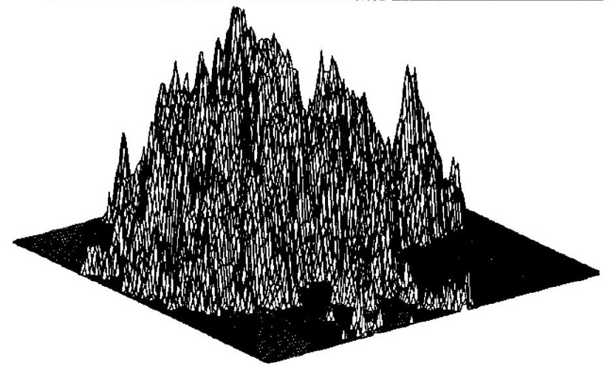
Рисунок 3
Поверхность, изображенная на рис. 3, фактически является графиком функции $\max{(X,0)}$, где $X$ – броуновская поверхность. Она напоминает горный массив, поднимающийся над поверхностью моря.

Заключение
Итак, в ходе курсовой работы мы разобрали основные понятия броуновского движения и с помощью графиков наглядно продемонстрировали вид броуновских движений.

Список использованной литературы
1. Ричард М. Кроновер «Фракталы и хаос в динамических системах» 2-е дополнительное издание 2006
2. Мандельброт Б. Фрактальная геометрия природы. — Москва: Институт компьютерных исследований, 2002

